2018-2

Manual del Sistema

Universidad de Cartagena



**Ingeniería de software**

**Desarrolladores:**

**Álvaro Ariza Machado**

**Rafael Herrera Jurado**

**Camilo Fonseca Villamizar**

**Ing. Martín Monroy Ríos**

**Universidad de Cartagena**

**Facultad de Ingeniería**

**Programa Ingeniería de sistemas**

**Cartagena de Indias**

**2018**

Contenido

1. Introducción 3

2. Modelo de negocio 3

2.1 Modelo de dominio: 3

2.2 Casos de uso: 4

2.2 Proceso de negocio: 11

## Introducción

En el siguiente documento se encuentra organizado y redactado las partes que corresponden al modelo de negocio, entre las que se encuentra el modelo de dominio donde analizamos los objetos que interactúan en el contexto y sus relaciones. Los casos de uso que corresponden a las actividades realizadas en el contexto y el proceso de negocio que son los pasos a realizan en cada actividad ya planteada.

## Modelo de negocio

### 2.1 Modelo de dominio:

En este modelo a continuación observamos cómo se relacionan los componentes del contexto del problema. Podemos ver como el cliente selecciona o modifica la fecha de entrega con el administrador y el administrador de la misma manera se encarga de definir, modificar y mostrar las fechas disponibles que tiene para realizar el transporte de carga.

El administrador es dueño de varios camiones los cuales son operados por sus subordinados, estos vehículos son piloteados hasta la zona donde se encuentra la mercancía la cual se procede a cargar y posteriormente a transportar al cliente quien finalmente la recibe.

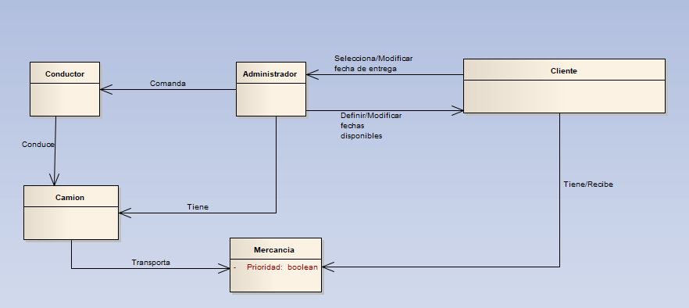

### 

### 2.2 Casos de uso:

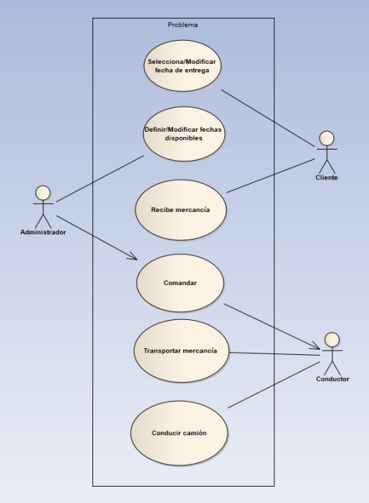En este diagrama podemos encontrar las actividades que se realizan en el contexto del problema.

Éstas son detalladamente:

#### 2.1.1 Definir/Modificar fechas disponible

* **Caso de uso UC1**
* **Actor principal:** Administrador
* **Personal involucrado e intereses**
  1. Cliente: Desea conocer los horarios disponibles para un posible acuerdo de entrega de mercancía.
  2. Administrador: Desea dar a conocer los horarios donde se encuentran disponibles los camiones de carga listos para transportar
* **Precondiciones**
  1. El administrador debe tener información actualizada del estado de los camiones a utilizar.
* **Postcondiciones o garantías de éxito**
  1. El cliente logra conocer la disponibilidad para realizar el servicio.
* **Escenario principal**
  1. El administrador consulta el estado de los camiones.
  2. El administrador consulta si los camiones se encuentran ocupados.
  3. El administrador consulta si existe alguna mercancía de alta prioridad
  4. Se comunica al cliente cuando se encuentra disponible para realizar un servicio de transporte.
* **Extensiones**

**3a. Condición:** Existe mercancía de alta prioridad

**Manejo:**

* + 1. Se reasigna la disponibilidad de los camiones.
* **Requisitos especiales**
  1. Se debe contar con medios para comunicarse con el cliente de manera oportuna.
* **Lista de tecnologías o variaciones de datos**
  1. Dispositivo móvil para realizar llamadas y contactar al cliente.
* **Frecuencia**
  1. Intensivamente cada vez que un cliente requiera un servicio, que un servicio sea finalizado y que surja mercancía con alta prioridad.

#### 2.1.2 Definir/Modificar fecha de entrega

* **Caso de uso UC2**
* **Actor principal**: Cliente
* **Personal involucrado e intereses**
  1. Cliente: Interesado en seleccionar una fecha para recibir la mercancía según la disponibilidad de la empresa de transporte.
  2. Administrador: Interesado en acordar con el cliente para poder realizar un servicio y obtener ganancia de ello.
* **Precondiciones**
  1. Debe existir una mercancía de interés del cliente retenida en el muelle.
  2. Debe existir un medio de comunicación entre el cliente y el administrador.
  3. El administrador debe contar con información precisa y actualizada.
* **Postcondiciones o garantías de éxito**
  1. El cliente llega a un acuerdo con el administrador y selecciona una fecha para recibir su mercancía.
  2. El administrador comienza el proceso de planificación para movilizar la mercancía.
* **Escenario principal**
  1. El cliente cuenta con productos almacenados en el muelle que desea movilizar.
  2. El cliente busca un medio de comunicación con la empresa.
  3. El administrador y el cliente llegan a una fecha para la entrega de su mercancía.
* **Extensiones**

**3a. Condición:** No hay disponibilidad de horario presupuesta por el cliente para la entrega de la mercancía.

**Manejo:**

* El cliente decide modificar su horario para recibir su mercancía.
* **Requisitos especiales**
  1. La solicitud debe suplir una descripción de los productos y el número del contenedor donde se encuentra la mercancía.
* **Lista de tecnologías o variaciones de datos**
  1. Dispositivo móvil para realizar llamadas.
* **Frecuencia**
  1. Realizado cada que se necesite transportar la carga de un contenedor.

#### 2.1.3 Recibir mercancía.

* **Caso de uso UC3**
* **Actor principal:** Cliente
* **Personal involucrado e intereses**
  1. Cliente: Desea que la mercancía que fue anteriormente solicitada llegue a la hora que fue acordada y en buen estado.
  2. Conductor: El conductor desea llevar de manera oportuna y en buenas condiciones la mercancía que fue solicitada.
* **Precondiciones**
  1. El cliente debió seleccionar una fecha de envió para la mercancía.
* **Postcondiciones o garantías de éxito**
  1. El cliente tendrá la mercancía en buen estado y completa.
* **Escenario principal**
  1. El conductor transporta la mercancía.
  2. El conductor descarga la mercancía.
  3. El cliente verifica que toda su mercancía llega en buen estado y completa.
* **Extensiones**

**3a. Condición:** La mercancía no llega al cliente.

**Manejo:**

* + 1. Este se comunica con el administrador para presentar la falta de mercancía.
* **Requisitos especiales**
  1. Se debe recibir mercancía en las horas óptimas para no afectar la normatividad de la empresa.
* **Lista de tecnologías o variaciones de datos**
  1. Dispositivos con acceso a comunicación por llamada.
* **Frecuencia**
  1. Realizado cada vez que se reciba nueva mercancía.

#### 2.1.4 Comandar

* **Caso de uso UC4**
* **Actor principal**: Administrador
* **Personal involucrado e intereses**
  1. Administrador: Debido a la anterior definición de una entrega de mercancía, el administrador informa al conductor de las instrucciones para que este pueda llevar a cabo el transporte.
  2. Conductor: El conductor después de recibir las instrucciones se dispone a cumplirlas teniendo en cuenta el horario que fue acordado para la entrega.
* **Precondiciones**
  1. El cliente tuvo que hacer seleccionado una fecha de entrega.
  2. Debe existir un medio de comunicación que permita al administrador y al conductor comunicarse.
  3. El conductor tiene que tener experiencia previa manejando el tipo de carga que se dispone a transportar.
  4. El camión debe estar adecuado para el tipo de carga que se planea transporta.
* **Postcondiciones o garantías de éxito**
  1. El conductor transporta la mercancía a la hora planeada.
  2. Un cliente es capaz de recibir la mercancía que anteriormente solicitó.
* **Escenario principal**
  1. El administrador define un horario a corto plazo para el cliente
  2. El cliente selecciona la fecha que mejor se acomode a sus necesidades.
  3. El administrador se comunica con el conductor y le da la información del acuerdo realizado con el cliente.
  4. El conductor transporta la mercancía empleado el camión.
* **Extensiones**

**4a. Condición:** El conductor no tiene experiencia para transporta la mercancía.

**Manejo:**

* El conductor informa al administrador del problema.
* El administrador informa al cliente de la incapacidad para transportar la mercancía.
* **Requisitos especiales**
  1. El administrador debe tener la información completa para dar una buena instrucción al conductor.
  2. El conductor debe estar en capacidad de ubicar la dirección a la cual se planea hacer el transporte de la mercancía.
* **Lista de tecnologías o variaciones de datos**
  1. Dispositivo de comunicación.
* **Frecuencia**
  1. Realizado cada vez que se acuerde una entrega.

#### 2.1.5 Conducir camión

* **Caso de uso UC5**
* **Actor principal**: Conductor.
* **Personal involucrado e intereses**
  1. Conductor: Acatando la orden del administrador, conduce el camión que le fue asignado por la empresa al punto de recolección de mercancía y espera que está última sea montada al camión.
* **Precondiciones**
  1. El conductor debe tener un camión asignado.
  2. Debe existir una solicitud por parte del administrador que explique los detalles del pedido.
  3. Debe existir disponibilidad del conductor, es decir, que no se encuentre realizando otro pedido de transporte.
* **Postcondiciones o garantías de éxito**
  1. El conductor se asegura de que toda la mercancía esté montada en el camión, y se prepara para transportarla al destinatario.
* **Escenario principal**
  1. El conductor recibe la orden del administrador con las indicaciones realizadas por el cliente de llevar el camión al punto de carga.
  2. El conductor conduce el camión hasta el punto de carga, y espera a que toda la mercancía sea montada al camión.
  3. El conductor, una vez cargado el camión, se prepara a llevar la mercancía al lugar solicitado por el cliente.
* **Extensiones**

**1a. Condición:** La solicitud omite un detalle importante del pedido

**Manejo:**

* El conductor se abstiene de iniciar los pasos del escenario principal hasta que logre comunicarse con el administrador y aclarar la información.
* Se realizan todos los pasos normalmente.
* **Requisitos especiales**
  1. El camión debe estar en buen estado y preparado para salir.
  2. La orden del administrador debe especificar todos los detalles del pedido de transporte.
* **Lista de tecnologías o variaciones de datos**
  1. Dispositivo móvil con capacidad de realizar y recibir llamadas.
* **Frecuencia**
  1. Realizado cada vez que se le asigne un pedido al conductor.

#### 2.1.6 Transportar mercancía

* **Caso de uso UC6**
* **Actor principal**: Conductor.
* **Personal involucrado e intereses**
  1. Conductor: Luego de haberse asegurado de que toda la mercancía fue montada en el camión, procede a llevarla en este último al destino indicado por el cliente.
* **Precondiciones**
  1. La mercancía debe estar montada en el camión.
  2. Debe existir disponibilidad del conductor, es decir, que no se encuentre realizando otro pedido de transporte.
* **Postcondiciones o garantías de éxito**
  1. El conductor llega con la mercancía en el camión al lugar indicado por el cliente.
* **Escenario principal**
  1. El conductor se asegura de que toda la mercancía haya sido montada al camión.
  2. El conductor conduce el camión hasta el punto de descarga indicado por el cliente.
* **Extensiones**
* **Requisitos especiales**
  1. El camión debe estar en buen estado y preparado para salir.
  2. Las calles deben estar abiertas y en un estado transitable por vehículos pesados.
* **Lista de tecnologías o variaciones de datos**
  1. Dispositivo móvil con capacidad de realizar y recibir llamadas.
* **Frecuencia**
  1. Realizado cada vez que se le asigne un pedido al conductor.
* **Temas abiertos**
  1. El conductor debe buscar la ruta más óptima con el fin de ahorrar tiempo y recursos.

### 2.2 Proceso de negocio:

#### 2.3.1Diagrama de actividades:

En el siguiente diagrama se puede observar de manera gráfica cada uno de los pasos a realizar. El administrador define las fechas de disponibilidad, el cliente se encarga de seleccionar si acepta las fechas de disponibilidad o no. En caso tal que la acepte el administrador se encarga de comandar al conductor y hacer la logística necesaria para realizar el transporte de carga de correspondiente, que finalmente llevara al cliente a recibir la mercancía.

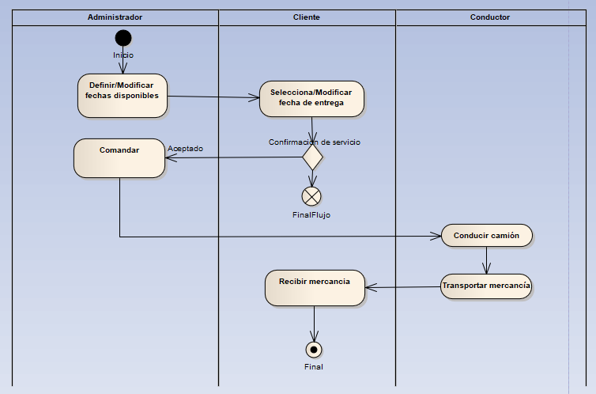

#### 2.3.1 Definir/Modificar fechas disponibles:

En este diagrama observamos los pasos realizados por administrador para seleccionar o modificar la fecha de la entrega de mercancía. Consulta el estado funcional de los camiones, consulta si los camiones se encuentran ocupados y se consulta si existe alguna mercancía de alta prioridad. En caso de que exista esta última, se notifica al cliente sobre el cambio de disponibilidad y se comienza desde la consulta del estado funcional de los camiones. Si no existe, se comunica al cliente cuando hay disponibilidad para realizar un servicio de transporte.

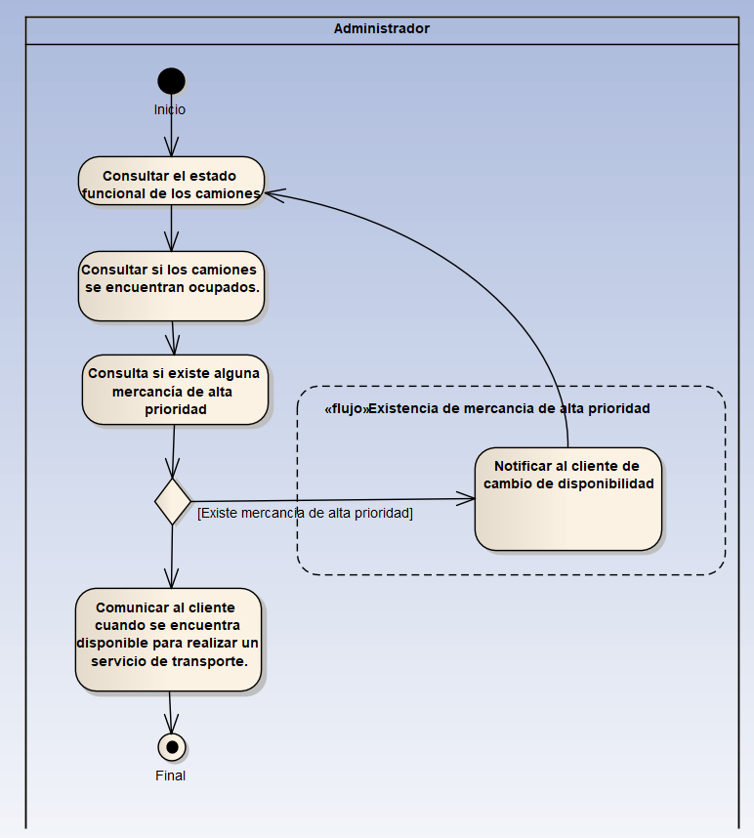

#### 2.3.2 Selecciona/Modificar fecha de entrega:

En este diagrama observamos los pasos realizados por el cliente para seleccionar o modificar la fecha de entrega de su mercancía. El cliente entonces cuenta con productos almacenados que desea movilizar, busca un medio de comunicación con la empresa prestadora del servicio necesitado, selecciona la fecha más adecuada posible. En caso de que no haya disponibilidad de horario, el administrador notifica al cliente sobre la necesidad de un cambio de horario y este vuelve a iniciar el proceso. En caso de que si haya disponibilidad, se comienza el proceso de planificación para movilizar mercancía.

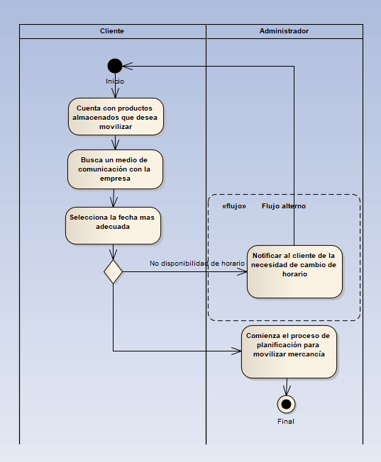

#### 2.3.3Recibir mercancía:

En este diagrama se explica cómo se desarrolla el evento de recibir mercancía que tiene su inicio con la decisión que indica si la mercancía llego o no llego, en caso de no llegar el cliente informara de manera inmediata al administrador, luego de esto el conductor procede a descargar la mercancía para que posteriormente esta sea verifica y recibida.

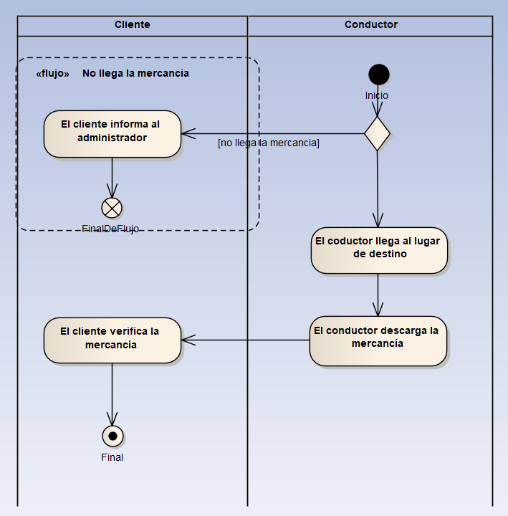

#### 2.3.4 Comandar:

Aquí se explica la actividad de comandar que es el proceso que indica como el administrador se comunica con el conductor, y este posteriormente responde, el administrador procede a informar los detalles de la entrega y el conductor debe decidir o informa si se encuentra en las capacidades de transportar la carga, en caso de que no le tiene que dar aviso al administrador, en caso contrario el conductor usa el camión para transportar la carga.

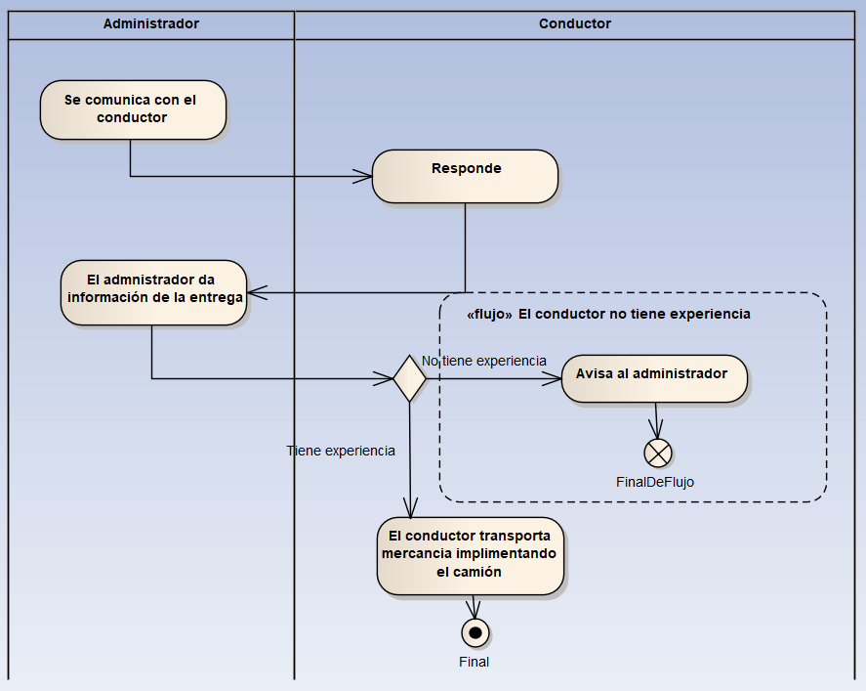

#### 2.3.5 Conducir camión:

En este diagrama observamos los pasos realizados por el conductor para conducir el camión. Recibe la orden del administrador con las indicaciones del pedido, maneja el camión por la ruta hacia el área de carga, llega al área de carga, espera que se cargue el camión con la mercancía y se prepara para transportar la carga. En caso de tener una falla técnica antes de llegar al área de carga, se pondrá en contacto con un mecánico y esperará que este repare el camión. Una vez reparado, seguirá con el recorrido hasta llegar al punto de carga.

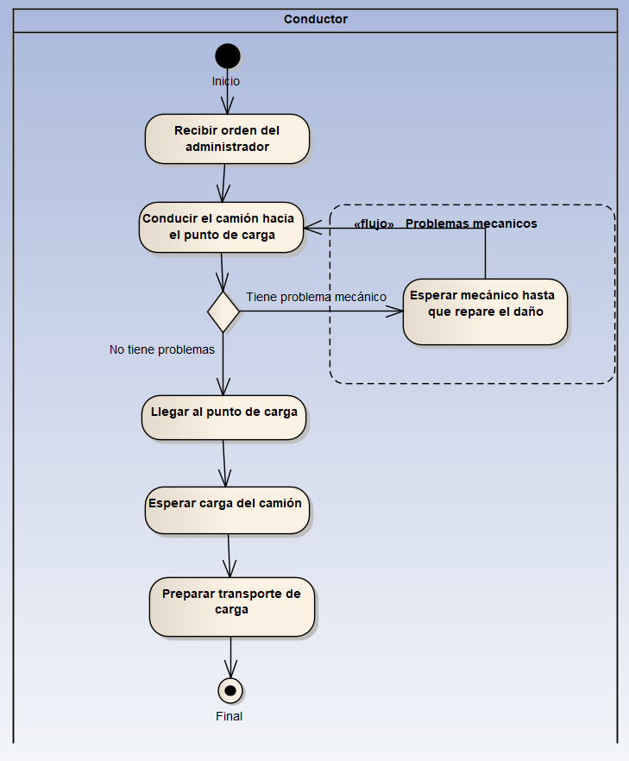

#### 2.3.6 Transportar carga:

En este diagrama observamos los pasos realizados por el conductor para transportar la carga al destino especificado por el cliente. Se asegura de que toda la mercancía esté totalmente montada en el camión, conduce el camión hacia el punto de descarga, llega al área de descarga, espera que el camión sea descargado correctamente.

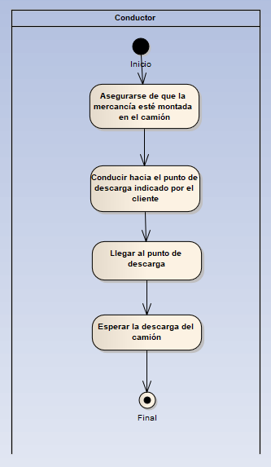

### Glosario:

**Administrador:** Persona encargada de la logística para el manejo de transporte de mercancía.

**Cliente:** Es la persona o usuario que utiliza los servicios de un profesional o de una empresa.

**Comandar:** Ordenar la realización de una cosa o actividad.

**Mercancía:** Bienes o productos destinados a la comercialización. Puede ser perecedera o no perecedera.

**Plataforma web:** Aplicativo que puede ser accedido a través de un navegador o dispositivos móviles.

# Requisito

# Diagrama De Casos De Uso

El diagrama de casos de uso muestra la interacción de 2 actores en este caso el cliente y el administrador con las diferentes funcionalidades que el sistema plantea, cada caso de uso hace referencia a un requisito funcional expresando en el documento anexado “EspReq5.docx”.

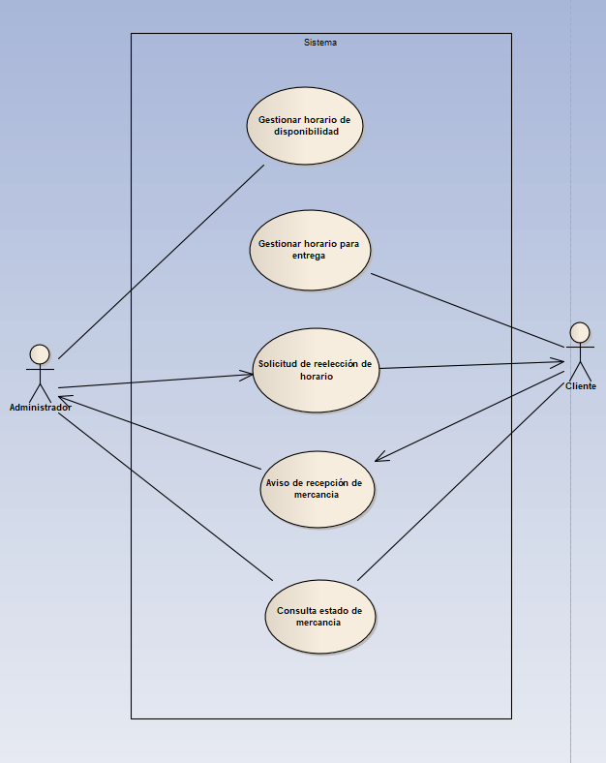

# MODELO DE DISEÑO

En este modelo se hará uso de patrones y técnicas necesarias para satisfacer los atributos necesarios del sistema basado en los requisitos anteriormente planteamos. El modelo de arquitectura es fundamental para la correcta realización del proceso de desarrollo RUP. Además, se implementará la estrategia top-Down que consta del principio divide y vencerás de manera que simplifiquemos subsistemas.

Los lineamientos para desarrollar la arquitectura son los siguientes:

1. Escoger el módulo a descomponer:

1. En este punto se podrán identificar los principales requisitos funcionales, restricciones, y factores de calidad en el módulo principal o inicial. Este módulo base es generalmente el sistema, de donde se puede partir para identificar los módulos hijos.

2. Refinar los módulos de acuerdo con:

1. Escoger un patrón de arquitectura que permita satisfacer las características del producto a realizar.

2. Definir los módulos que se tendrán en cuenta en el sistema, teniendo en cuenta las funcionalidades, que están definidas en casos de uso.

3. Definir las interfaces de los módulos, es decir cómo se conectan y se comportan entre ellos, así como sus restricciones. Esta información es documentada por un diagrama de componentes.

4. Verificar que todas las funcionalidades, casos de uso, módulos y restricciones estén bien hechos.

3. Repetir todos los pasos anteriores para cada módulo importante y de mayor exigencia. Esto permite refinar todos los componentes para que sean representados y documentados adecuadamente.

# DIAGRAMA DE CASOS DE USOS:

En el siguiente diagrama de casos de uso se muestra la interacción de los tres actores que harán uso del sistema, los tres actores son especificados de “Usuario”, cada uno se relaciona con los respectivos casos de uso que se necesitan para cumplir con los requisitos funcionales del sistema, cabe resaltar que el conductor es dependiente de los comportamientos de los casos de uso: “Gestionar horario de disponibilidad” y “Gestionar horario de entrega”. Ya que dependiendo de estos dos el comportamiento de conductor cambiara.

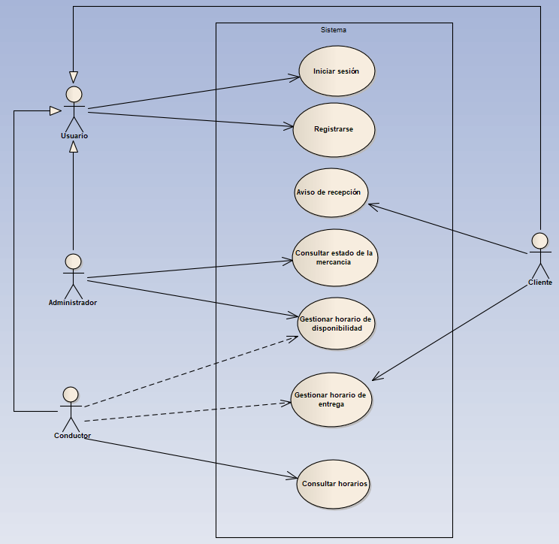

A continuación, se dará una explicación más detallada de cada caso de uso expuesto anteriormente en el diagrama de casos de uso, además de la interacción de los interesados en estos.

* **Caso de uso Registrarse**
* **Actor principal:** Usuario
* **Personal involucrado e intereses**
  1. **Usuario:** El usuario que desea acceder a la plataforma para obtener los beneficios que le ofrece la misma debe registrarse inicialmente. Esto permitirá identificar al usuario en la plataforma.
* **Precondiciones**
  1. El usuario debe acceder a la página inicial de la plataforma.
  2. Smartphone compatible con el sistema operativos de IOS.
* **Postcondiciones o garantías de éxito**
  1. El usuario se registró con éxito en SAT
* **Escenario principal**
  1. El usuario ingresa sus datos básicos.
  2. El usuario ingresa la contraseña que utilizará en la plataforma.
  3. El usuario selecciona que tipo del mismo será, técnico o cliente.
  4. La plataforma muestra un mensaje de confirmación.
  5. Se guardan los datos en la base de datos.
  6. El usuario confirma los datos ingresados
  7. La plataforma redirecciona a la página de inicio de sesión.
* **Extensiones**

**1a.** En caso de que el usuario sea un Administrador.

**Manejo**:

* El Administrador beberá ingresar la llave administrativa correctamente.
* **Requisitos especiales**
  1. El usuario debe tener conocimientos básicos de las TIC’s.
* **Frecuencia**
  1. Esto se debe realizar cada vez que un nuevo usuario desee usar la plataforma.
* **Temas abiertos**
  1. Es adecuado que ningún usuario anteriormente registrado utilice esta función.

##### 4.1.2.2 Iniciar sesión

# Caso de uso Iniciar Sesión

* **Actor principal:** Usuario
* **Personal involucrado e intereses**
  1. **Usuario:** El usuario necesita acceder a la plataforma para poder acceder adecuadamente a los servicios ofrecidos por ella.
* **Precondiciones**
  1. El usuario debe haberse registrado con anterioridad en la plataforma.
* **Postcondiciones o garantías de éxito**
  1. El usuario accede a su cuenta exitosamente.
* **Escenario principal**
  1. El usuario ingresa a la página principal.
  2. Ingresa los datos de inicio de sesión.
  3. La plataforma verifica los datos.
  4. Accede a la plataforma web.
* **Extensiones**

**3a. Condición**:

En caso de que el usuario no se encuentre registrado.

**Manejo**:

* La plataforma indica que el usuario no se encuentra registrado y ofrece la opción de hacerlo.
* El usuario completa los pasos del caso de uso Registrarse

**2a. Condición**:

En caso de que el usuario no ingrese correctamente los datos.

**Manejo**:

* La plataforma indica que el usuario que los datos ingresados no coinciden con los registrados.
* **Requisitos especiales**
  1. El usuario debe tener conocimientos básicos de las TIC’s.
* **Frecuencia**
  1. Esto se debe realizar cada vez que un usuario desee acceder a la plataforma.

# Caso de uso Gestionar estado de la mercancía

* **Actor principal:** Administrador
* **Personal involucrado e intereses**
  1. **Administrador:** El administrador se encarga de ingresar en la plataforma los horarios donde se encuentra disponibles camiones para transporte, así como de cancelar pedidos de usuarios para agendar pedidos de mayor prioridad
  2. **Conductor:** El conductor necesita saber si llega a realizarse un cambio en el pedido por la llegada de mercancía de mayor prioridad.
* **Precondiciones**
  1. El administrador debe contar con la disponibilidad de los camiones.
  2. El administrador debe estar registrado en la plataforma.
  3. El conductor debe estar registrado en la plataforma.
  4. El administrador conoce la existencia de mercancía de alta prioridad.
* **Postcondiciones o garantías de éxito**
  1. Los horarios de disponibilidad se guardan con éxito en la base de datos.
  2. Los cambios en pedidos debido a prioridad se hacen públicos.
  3. El conductor es notificado de un cambio de pedido.
* **Escenario principal**
  1. El administrador selecciona el botón que le permite observar el horario de la semana.
  2. Se consulta los pedidos existentes en la base de datos.
  3. La base de datos devuelve los pedidos.
  4. La plataforma muestra los pedidos en los días y la hora correspondiente.
  5. El administrador analiza los horarios existentes.
  6. El administrador selecciona los bloques de tiempo donde se encuentra disponible.
  7. El administrador selecciona el botón de guardar disponibilidad.
  8. La plataforma muestra un mensaje de confirmación
  9. El administrador confirma la decisión.
  10. La plataforma guarda los horarios correspondientes.
  11. Se actualizan los horarios.
* **Extensiones (Flujo alternativo)**

**5a.** Existe mercancía de alta prioridad

1. El administrador selecciona el horario más cercano posible para entregar dicha mercancía.
2. Si el horario está ocupado por un pedido, dicho pedido se cancelará.
3. Se retorna en el punto 7.

* **Requisitos especiales**
  1. El administrador debe tener conexión a internet.
* **Lista de tecnologías y variaciones de datos**
  1. Tecnología asociada a los dispositivos desde donde acceda a la plataforma, esta se adaptará a ellos.
* **Frecuencia**
  1. Cada vez que el administrador este interesado o tenga la necesidad de modificar el horario.

# Caso de uso Consultar estado de la mercancía

* **Actor principal:** Administrador
* **Personal involucrado e intereses**
  1. Administrador: Conocer el estado de las diferentes mercancías.
* **Precondiciones**
  1. El administrador previamente debió iniciar sesión, con su respectivo perfil de usuario.
  2. El cliente previamente tuvo que hacer la solicitud de transporte de mercancía.
* **Postcondiciones o garantías de éxito**
  1. El administrador logra consultar el estado de la mercancía.
* **Escenario principal**
  1. El administrador ingresa el identificador correspondiente a la carga que de la cual planea obtener información.
  2. El sistema busca y devuelve el pedido correspondiente al identificar proporcionado por el administrador y lo muestra mediante la interfaz.
  3. El administrador se entera del estado de la mercancía en la cual estaba interesada
  4. El administrador decide si quiere consultar el estado de otra mercancía o no.
* **Extensiones**

**1a. Condición:** Inexistencia de mercancía.

**Manejo:**

* + 1. El administrador deberá corroborar si el numero ingresado en el sistema es el correcto.
* **Requisitos especiales**
  1. Se debe poseer conexión a internet en todo momento para que se pueda actualizar la información de manera rápida.
* **Lista de tecnologías o variaciones de datos**
  1. Un computador con conexión a internet.
* **Frecuencia**
  1. Intensivamente, cada vez que el administrador este interesando o tenga la necesidad en conocer el estado de una mercancía.

# Caso de uso Gestionar Horario de entrega

* **Actor principal:** Cliente
* **Personal involucrado e intereses**
  1. **Cliente:** El cliente se encarga de seleccionar un horario disponible para recibir su mercancía según le convenga y según la disponibilidad propuesta por el administrador
  2. **Conductor:** El conductor requiere la decisión del cliente al elegir un horario en el cual el conductor realizaría sus funciones.
* **Precondiciones**
  1. El cliente debe estar registrado en la plataforma
  2. El Conductor debe estar registrado en la plataforma.
  3. El cliente conoce el número de identificador de su producto
* **Postcondiciones o garantías de éxito**
  1. El horario de entrega del cliente se guarda exitosamente en la base de datos.
  2. El conductor se le asigna el pedido en ese horario.
  3. El conductor es notificado del pedido.
* **Escenario principal**
  1. El cliente selecciona el botón que le permite observar el horario de la semana.
  2. Se consulta los pedidos existentes en la base de datos.
  3. La base de datos devuelve los pedidos.
  4. La plataforma muestra los pedidos en los días y la hora correspondiente.
  5. El cliente analiza los horarios existentes.
  6. El cliente selecciona los bloques de tiempo que se encuentran disponibles.
  7. El cliente selecciona el botón de guardar disponibilidad.
  8. La plataforma muestra un mensaje de confirmación
  9. El cliente confirma la decisión.
  10. La plataforma guarda los horarios correspondientes.
  11. Se actualizan los horarios.
* **Extensiones (Flujo alternativo)**

**5a.** El cliente quiere eliminar un pedido.

1. El cliente selecciona los bloques de tiempo que se encuentran ocupados con sus pedidos que desea cancelar.
2. El cliente selecciona la el botón cancelar pedido.
3. El flujo continua en el punto 8.

* **Requisitos especiales**
  1. El cliente debe tener conexión a internet.
* **Lista de tecnologías y variaciones de datos**
  1. Tecnología asociada a los dispositivos desde donde acceda a la plataforma, esta se adaptará a ellos.
* **Frecuencia**
  1. Cada vez que el cliente esté interesado en agregar un pedido o cancelar uno existente.

# Caso de uso Aviso de Recepción

* **Actor principal:** Cliente
* **Personal involucrado e intereses**
  1. Administrador: Conocer si la mercancía fue entregada exitosamente al cliente.
  2. Cliente: Dar a conocer si la mercancía fue transportada correctamente o en caso contrario presentar quejas del estado de la mercancía.
* **Precondiciones**
  1. El cliente previamente debió iniciar sesión, con su respectivo perfil de usuario.
  2. El cliente previamente tuvo que hacer la solicitud de transporte de mercancía.
  3. Smartphone compatible con el sistema operativos de IOS.
* **Postcondiciones o garantías de éxito**
  1. El cliente logra enviar el acuse de recibido, con el correspondiente comentario sobre el estado de la entrega.
* **Escenario principal**
  1. El cliente ingresa el identificador correspondiente a la carga que de la cual planea generar el acuse de recibido.
  2. El sistema busca y devuelve el pedido correspondiente al identificar proporcionado por el administrador.
  3. El cliente escribe un comentario en el acuse y selecciona la opción de enviar.
  4. El sistema cambia el estado del pedido a “Entregado”.
  5. El sistema guarda exitosamente el acuse de recepción por parte del cliente.
* **Extensiones (Flujo de alternativo)**

**2a.** Inexistencia de mercancía.

* + 1. El sistema devuelve un mensaje de error al cliente que la mercancía incluida no se encuentra en la base de datos.
    2. El flujo retorna en el paso 1 del escenario principal.
* **Requisitos especiales**
  1. Se debe poseer conexión a internet en todo momento para que se pueda actualizar la información de manera rápida.
* **Lista de tecnologías o variaciones de datos**
  1. Un smartphone con conexión a internet y compatible con ANDROID.
* **Frecuencia**
  1. Intensivamente, cada vez que el cliente reciba una nueva mercancía.

# Caso de uso Consultar Horario

* **Actor principal:** Conductor
* **Personal involucrado e intereses**
  1. Conductor: Consultar las diferentes entregas que debe realizar y a qué horas están programadas
  2. Cliente: Dar a conocer si la mercancía fue transportada correctamente o en caso contrario presentar quejas del estado de la mercancía.
* **Precondiciones**
  1. El cliente previamente debió iniciar sesión, con su respectivo perfil de usuario.
  2. El cliente previamente tuvo que hacer la solicitud de transporte de mercancía.
  3. Smartphone compatible con el sistema operativos de IOS.
* **Postcondiciones o garantías de éxito**
  1. El conductor logra observar el horario actual con sus labores correspondientes.
* **Escenario principal**
  1. El conductor selecciona el botón mostrar horario
  2. El sistema busca el horario en la base de datos.
  3. El sistema muestra el horario con los bloques de trabajo asignado al conductor.
* **Extensiones (Flujo alternativo)**

**-**

* **Requisitos especiales**
  1. Se debe poseer conexión a internet en todo momento para que se pueda actualizar la información de manera rápida.
* **Lista de tecnologías o variaciones de datos**
  1. Un smartphone con conexión a internet y compatible con ANDROID.
  2. Un computador con conexión a internet.
* **Frecuencia**
  1. Intensivamente, cada vez que el conductor quiera consultar su horario de trabajo.

## Vista de proceso

### Diagramas de secuencia

En las siguientes imágenes estarán representado el comportamiento secuencial que seguirá el sistema en el momento que se active algún caso de uso realizado por la plataforma web, todos los diagramas presentados a continuación cuentan con una breve descripción en la cual se encuentra de manera resumida el comportamiento del sistema.

Es importante resaltar que los diagramas presentados en este documento han sido basado en los casos de uso del modelo de diseño del sistema, de la misma manera se utilizaron los diagramas de clase en orden de mantener una coherencia entre las distintas partes de la documentación.

### Iniciar sesión

En el siguiente diagrama se expresa la secuencialidad existente cuando un usuario quiera iniciar sesión en la plataforma. Esta manda sus datos mediante la GUI, luego se comparan con datos

